

**PONTIFICIA UNIVERSIDAD JAVERIANA**

FACULTAD DE INGENIERIA

*DEPARTAMENTO INGENIERIA DE SISTEMAS*

Comunicaciones y Redes

Período Académico 2018-30

# Proyecto II – Entrega Final viernes 23 de 2018 - Hora: 9:00AM

# Objetivo.

El objetivo del proyecto es conocer los conceptos y detalles de los protocolos IP, ICMP, TCP, UDP y HTTP, por medio de una aplicación que permita filtrar tráfico de una red a otra, de acuerdo a criterios que se definan para los protocolos mencionados.

**Descripción de la aplicación**

La aplicación que se va a desarrollar corresponde a un firewall de red, de acuerdo con Ingham [1], un firewall bloquea tráfico no autorizado, mientras que permite el paso de tráfico autorizado de una red a otra. La topología sugerida es la siguiente (Figura 1):

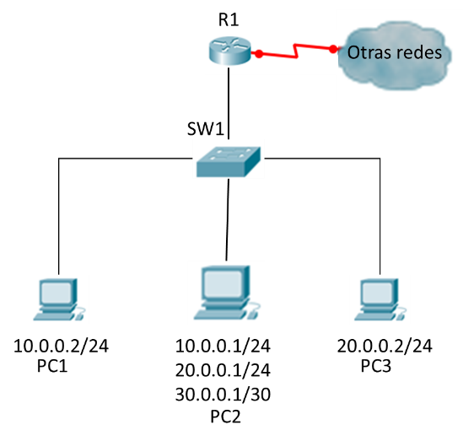

Figura 1. Topología propuesta para desarrollo y pruebas del proyecto

De acuerdo con la figura 1, se puede notar que PC1, PC2 y PC3 corresponden a computadores mientras que SW1 y R1 corresponden a un switch capa 2 y a un router respectivamente. El PC2 será la máquina que contendrá la aplicación y debe tener configuradas tres (3) direcciones IP en la misma interfaz, cada una de estas direcciones corresponden a redes diferentes. En éste escenario se cuenta con tres subredes identificadas (10.0.0.0/24, 20.0.0.0/24 y 30.0.0.0/30); de manera que PC1 corresponde a la red 10 y PC3 corresponde a la red 20, para poder llevar a cabo la comunicación de éstas dos máquinas se requiere que PC1 y PC3 configuren a PC2 como puerta de enlace (*Gateway*) con el fin de que PC2 reciba los mensajes, filtre los no autorizados y reenvíe los autorizados.

Para lograr lo anterior PC1 y PC3, deberán definir como puerta de enlace 10.0.0.1 y 20.0.0.1 respectivamente, éstas direcciones IP deben ser configuradas en el firewall, de manera que el PC2 podrá recibir mensajes con origen 10.0.0.0 o 20.0.0.0 y destino a cualquier otra red. La dirección 30.0.0.1, se utilizará para enviar el tráfico destinado a otras redes.

Las reglas de filtrado de mensajes se deberán definir en un archivo de texto plano, cuyo formato es de libre diseño para cada grupo. Se requiere que, como parte de la investigación de éste proyecto, se analice cómo configuran las reglas de filtrado los firewall existentes para cada uno de los protocolos que se mencionaron al inicio, para realizar el filtrado correspondiente.

## Equipos de trabajo

El proyecto se realizará en grupos de máximo 3 personas.

## Entrega y condiciones

La entrega se realizará el miércoles 23 de noviembre de 2018, a través de la plataforma (a las 9:00AM), no habrá ningún tipo de excepción.

La sustentación se realizará el mismo día en el horario de 9:00am a 12:00am, según hora definida por el grupo.

El tiempo de sustentación seleccionada por el grupo es para éste fin y no de montaje del proyecto, por este motivo el grupo debe asegurar que su proyecto está listo por lo menos 15 minutos antes de iniciar la sustentación.

Los archivos deben estar acompañados de un documento utilizando la plantilla IEEE para elaboración de artículos, que explique el funcionamiento del programa y debe contener como mínimo, resumen de los RFC utilizados, diseño del programa utilizando diagramas UML y descripción de los mismos. También se requiere el protocolo de pruebas que incluye: escenario, variables consideradas y resultados obtenidos.

En ningún caso se considera documentación al código fuente.

Los integrantes del grupo que no estén presentes en el momento de iniciar la sustentación obtendrán como nota definitiva del proyecto Cero (0.0). La sustentación iniciará puntualmente en la hora seleccionada por el grupo, solo podrán sustentar las personas que se encuentren presentes en ese momento. Una vez iniciada la sustentación no se aceptará el ingreso de ninguna otra persona al grupo.